МИНОБРНАУКИ РОССИИ

Федеральное бюджетное образовательное учреждение высшего профессионального образования

«Ижевский государственный технический университет

имени М.Т. Калашникова»

(ФГБОУ ВПО «ИжГТУ имени М.Т. Калашникова»)

Факультет: «Программное обеспечение»

Кафедра: «Программное обеспечение»

Лабораторная работа №2

Выполнил:

Студент группы Б04-191-1з

Байков Даниил Олегович

Проверил:

Старший преподаватель

Еланцев М.О.

Ижевск, 2020

# Оглавление

Оглавление 2

1. ЗАДАНИЕ 3

2. КОД ПРОГРАММЫ 4

Lab2.cpp: 4

3. ПРИМЕР РАБОТЫ 6

# ЗАДАНИЕ

* Реализовать алгоритм сортировки вставками
* Реализовать алгоритм быстрой сортировки

# КОД ПРОГРАММЫ

## Lab2.cpp:

// insertion sort

// quick sort

#include <iostream>

#include <ctime>

#include <chrono>

using namespace std;

void insertionSort(int* arr, int size) {

for (int i = 0; i < size; i++) {

for (int j = i; j > 0; j--) {

if (arr[j] < arr[j - 1]) {

int temp = arr[j];

arr[j] = arr[j - 1];

arr[j - 1] = temp;

}

else break;

}

}

}

void quickSort(int* arr, int head, int tail) {

if (head == tail) return;

int point = head;

for (int i = head; i <= tail; i++) {

if (arr[i] < arr[point]) {

int temp = arr[point];

arr[point] = arr[i];

arr[i] = arr[point + 1];

arr[point + 1] = temp;

point++;

}

}

if (head <= point - 1) quickSort(arr, head, point - 1);

if (tail >= point + 1) quickSort(arr, point + 1, tail);

}

void print(int* arr, int size) {

for (int i = 0; i < size; i++) {

if (i > 0 && i % 5 == 0) cout << endl;

cout << "[" << i << "]" << arr[i] << " ";

}

cout << endl << "- - - - - - - - - -" << endl;

}

void fillArray(int* arr, int size) {

for (int i = 0; i < size; i++) {

arr[i] = rand() % 15000;

}

}

int main() {

cout << "Insertion sort: " << endl;

int size = 15;

srand(time(NULL));

int* arr = new int[size];

fillArray(arr, size);

print(arr, size);

insertionSort(arr, size);

print(arr, size);

cout << "------------------------------------------" << endl << endl;

int size2 = 900000;

int* arr2 = new int[size2];

cout << "Quick sort " << size2 << " elements:" << endl;

fillArray(arr2, size2);

unsigned int start = clock();

quickSort(arr2, 0, size2 - 1);

unsigned int end = clock();

cout << "Check is sorted... (array[i]<array[i+1] ? " << "true : false) | (i=0..." << size2-1 << "):" << endl;

bool isTrue = true;

for (int i = 0; i < size2-1; i++) {

if (arr2[i] > arr2[i + 1]) {

isTrue = false;

break;

}

}

cout << (isTrue ? "True" : "False") << endl;

cout << "Quick sort for " << end-start << " ms." << endl;

}

# ПРИМЕР РАБОТЫ

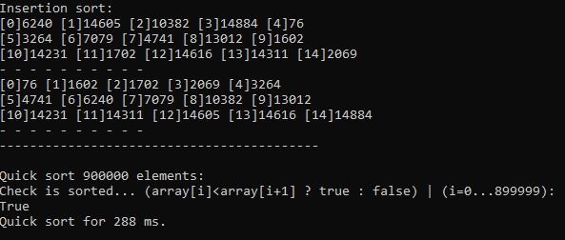

Рисунок 1